Конспект Нод
по познавательному развитию в подготовительной группе
« Откуда хлеб пришел»
Составила: воспитатель первой категории Титова Светлана Валерьевна
Программные задачи: Расширять знание детей о значении хлеба в жизни человека; знакомить с процессом выращивания хлеба. Дать представление о том , как хлеб пришел к нам на стол. Формировать умение работать в коллективе, развивать творческие способности, воображение Воспитывать нравственное и уважительное отношение к труду людей.
Образовательные области: познание, коммуникация, художественное творчество, чтение художественной литературы, социализация, физическая культура.
Материал: проектор, хлебобулочные изменения, мячик, соленное тесто, блюдо
Ход
Организационный момент
- Приветствие гостей. Я приглашаю вас в путешествие . А вот о чем мы будем говорить ,вы отгадайте
Отгадать легко и быстро:
Мягкий, пышный и душистый
Он и черный, он и белый
И бывает подгорелый ( хлеб)

Воспитатель: Правильно. Это хлебушко, хлебушек. С румяной корочкой, ароматный , душистый. Он самый главный на нашем столе . В хлебе содержится витамин В. Он укрепляет нервную систему, память, улучшает пищеварение.
Дидактическая игра « А какой он, хлеб»
Дети встают в круг и передавая мяч называют слова( ароматный, круглый, черный. Белый и другие)
Воспитатель: Я приглашаю вас в хлебобулочный магазин
Дети встают друг за другом и идут к оформленному магазину говоря слова:
Едем в город,
На кочку наехали( подпрыгивают)
В яму заехали( приседают)
Горку объехали
И в магазин приехали
Воспитатель: ( в фартуке и кепочке) Здравствуйте , ребята! Отгадайте как называется мой магазин. Он назван в честь одного сказочного героя( колобок) У нас случилась беда. Все названия изделий перепутались . Помогите вспомнить их название. ( кА…., ку…, ба…, бли…, пи…, х…, пе…)
- А какое хлебобулочное изделие самое главное?( хлеб)
Какие пословицы это подтверждают?( дети называют пословицы про хлеб)
-Давайте поиграем в одну замечательную игру. Но вы должны быть внимательными. Если услышите название хлебобулочного изделия хлопайте в ладоши.
В булочной у нас баранки,
Булки, бублики, буханки,
Пирожки, батоны, плюшки
И плетенки и ватрушки
Курабье, бисквит, печенье.
Бутерброды, чай с вареньем
Много пряников, конфет,
Пастила есть и щербет.
И пирог с начинкой сладкой
И полено и помадка
Называйте , не стесняйтесь
Выбирайте, угощайтесь!

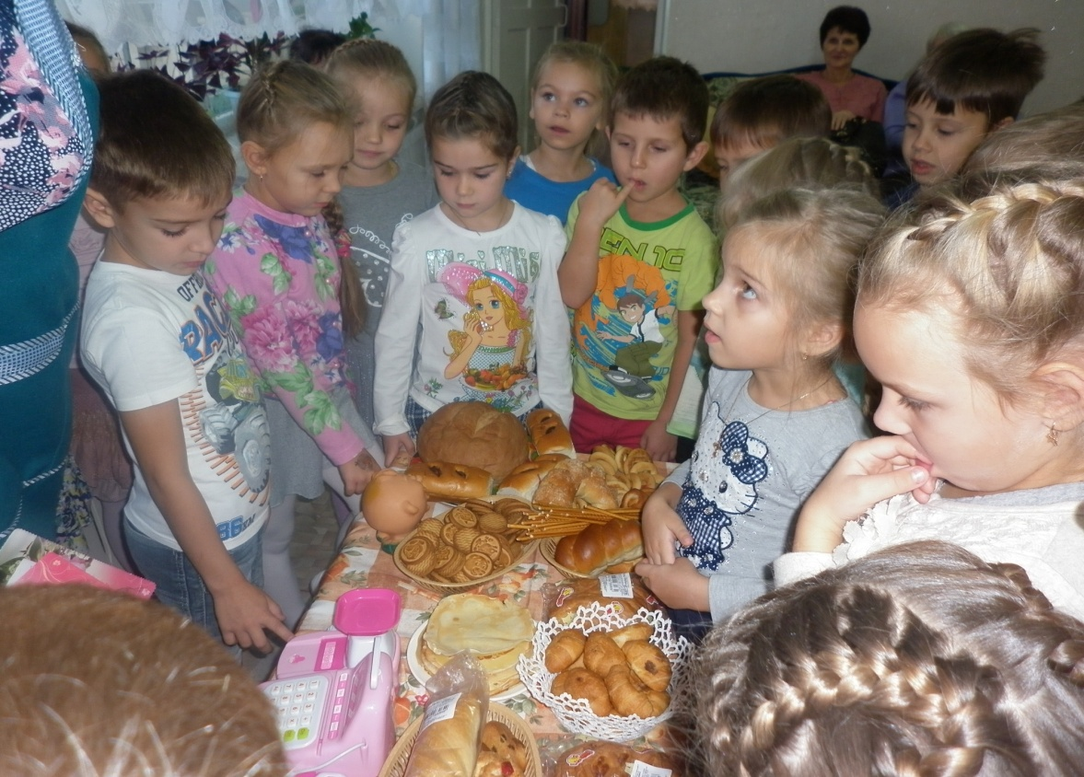

- Ребята а как же хлеб попал в магазин? Вы хотите узнать? Тогда отправляемся в путешествие дальше.
Едем в поле
На кочку наехали
В яму заехали
Горку объехали
На поле приехали
Дети садятся на стульчики смотрят презентацию
- Из чего делают хлеб?
Из чего получают муку?
Из зерен пшеницы какую муку получают?

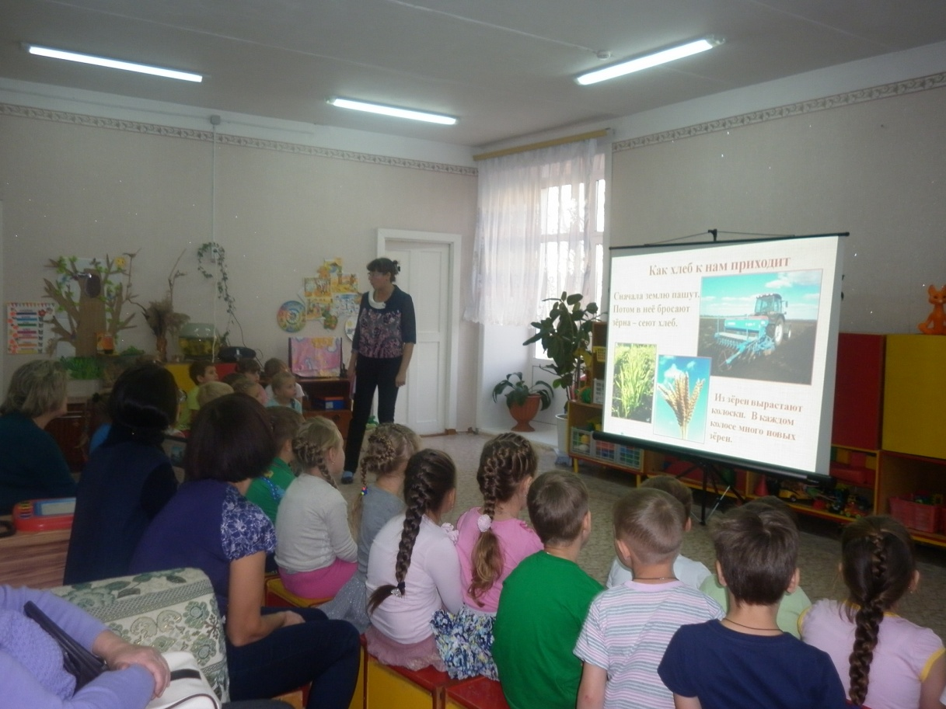

- Чтобы получить из зерен муку нужно потратить много сил. Сначала нужно вырастить рожь, пшеницу. Потом собрать урожай. Этим занимаются хлеборобы. Выращивать и убирать колосья помогают машины.. Весной лишь только сойдет снег и просохнет земля в поле выходит трактор. Кто работает на тракторе? Трактор тянет за собой железный плуг, который глубоко вспахивает землю. Какой становится земля? Потом к трактору прикрепляют сеялки. Что делаю сеялки? Вот пшеница взошла. Все лето созревали зерна.
Физминутка
В землю зернышко упала,( дети садятся)
Прорастать на солнце стало.( поднимают руки вверх)
Дождик землю поливал( показывают соответствующим движением)
И росточек прорастал( встают , тянутся)
К свету и теплу тянулся
И красавцем обернулся.( вокруг себя)
Ну вот зернышки созрели. Началась жатва. На поле выходят другие машины. Какие? Кто работает на комбайне? Что делает комбайн?
А вот про комбайн нам расскажет Никита.
Комбайн срезает колосья и вымолачивает из них зерна. Эти зерна по специальному длинному рукаву высыпаются в грузовые машины, которые беспрерывно подходят к комбайну.
Рассказ Андрея
Далее машины везут зерно на элеватор. Это специальное сооружение для хранение зерна.
- Куда везут зерно дальше?
( на мельницу)
- Что происходит потом?( на мельнице зерно мелют в муку)
Куда потом отправляют муку?
Что происходит на хлебозаводе, расскажет Вика
На хлебозаводе стоят огромные чаны с закваской. В чан с закваской добавляют муку, соль, сахар, воду, дрожжи и специальные машины вымешивают тесто.
Давайте превратимся в пекарей и попробуем замесит тесто.( пальчиковая гимнастика)
Мешу, мешу тесто
Есть в печи место
Пеку, пеку, каравай
Переваливай, валяй

Про хлеб написано много стихотворений
Виталина:
Вот он- хлебушко душистый
Вот он- теплый, золотистый
В нем –здоровье наше , сила
В нем чудесное тепло
Сколько рук его растило.
Охраняло , берегло.
- Вот какой путь прошел хлебушек.

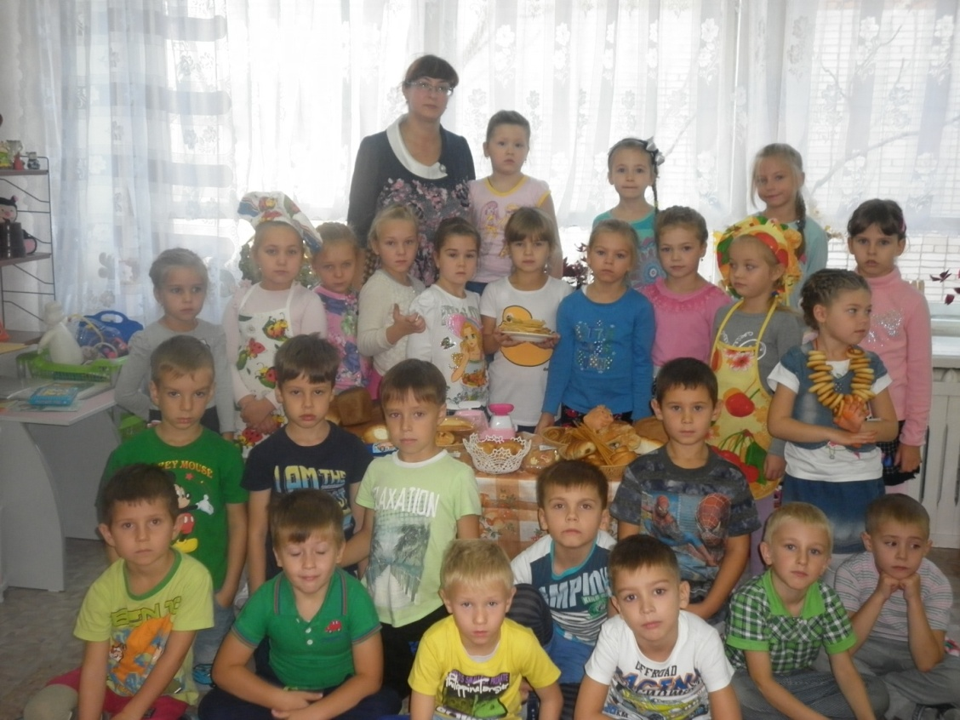

- Сейчас мы пройдем за столы , где приготовлено тесто. Я предлагаю вам пофантазировать и придумать разной формы печенье. Пусть они будут и круглыми и квадратными и сердечком, и с украшением. Украсить можно и решеточкой , нарисовать стекой различные узоры.
Дети выполняют работу.

